新桥街道中心幼儿园小四班幼儿今日动态

2022.11.16

**一、来园篇：**

今日来园人数30人，3人请假。

**陶昕晨、任贞臻、张宥妍、熊诺一、万语新、巢瑾兮、戴芸舒、余佳彤、盛佳惠、林语晨、袁铭菲、袁铭翔、万卓桉、张辰逸、王彦钦、仲浩轩、刘书宇、陈仲锦、彭礼斌、任蒋星、杨云聪、刘书宏、黄子睿、周梓钧、胡立超、吴黄泽熙、包顾成、崔皓轩、花烨橙、邹梓晗**在老师的提醒下能大方地打招呼，并放好自己的口罩和水杯。

1. **区域游戏篇：**

区域游戏时，孩子们能根据自己的兴趣选择游戏。

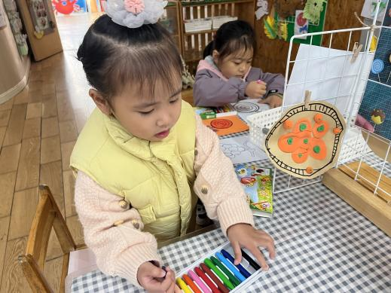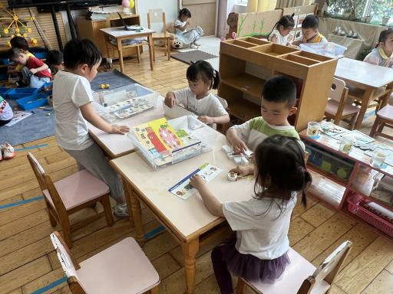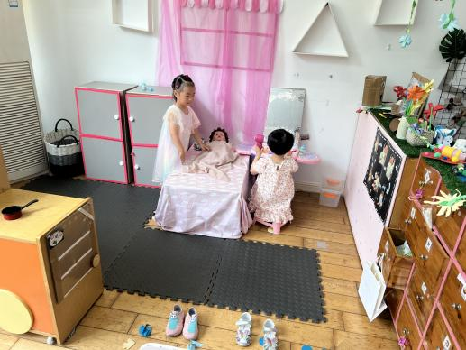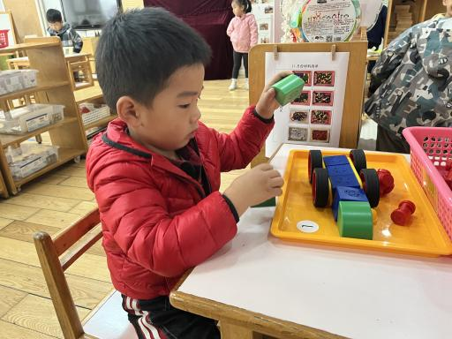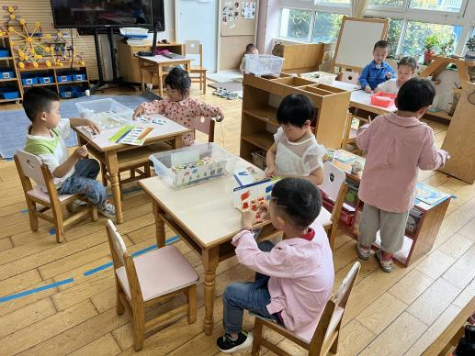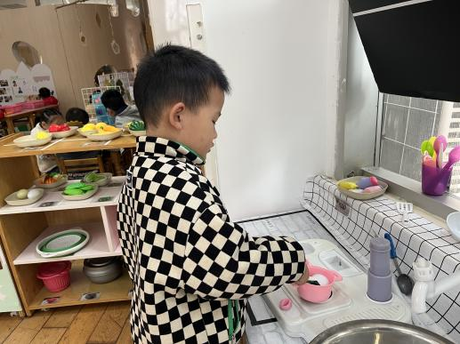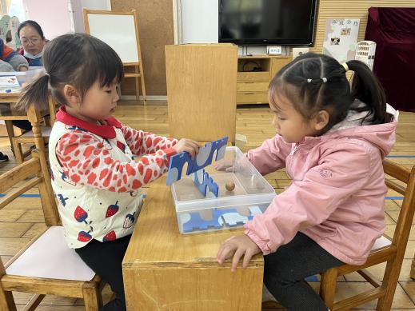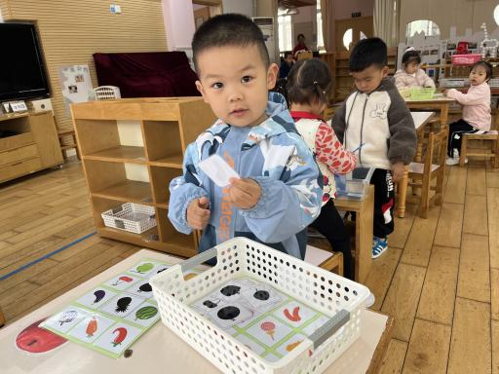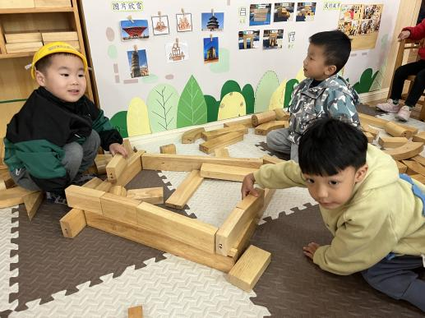

其中，**张宥妍、万语新、刘书宇**在玩拼图，**黄子睿**在玩找影子的游戏；**任蒋星**在玩逻辑高的游戏。**任贞臻、戴芸舒**在给水果涂色，**盛佳惠、邹梓晗、杨云聪、胡立超、林语晨**玩粘土，他们能够根据桌面上的粘土步骤图，运用搓、压等技巧制作棒棒糖、雪糕。**崔皓轩**在玩包糖果。**张辰逸、万卓桉、陈仲锦**在地面建构建构房子，能运用围合、垒高等技巧建构；**袁铭翔、袁铭菲、刘书宏**在桌面建构区玩磁力大师和骨牌积木。**彭礼斌、花烨橙、熊诺一**在娃娃家的厨房烧菜，**陶昕晨、仲浩轩、包顾成**在娃娃家的卧室照顾宝宝。**余佳彤和巢瑾兮**在科探区玩弹珠闯迷宫的游戏，**王彦钦、周梓钧**在玩倒与不倒的游戏。**吴黄泽熙**在图书区玩故事盒子。

**三、集体活动篇：**

数学：水果在哪里

《空间方位是根据位置数据描述地物所在位置。这种位置既可以根据大地参照系定义，也可以定义为地之间的想对位置。即上下里外。幼儿平时只会了解前后，左右，但是对空间的感知还不是很明确。因此设计本次活动，让幼儿在找找、说说中认识了上、下、里、外空间方位，并能正确用上、下、里、外方位词讲出水果藏的位置。

活动中，**陶昕晨、任贞臻、张宥妍、熊诺一、万语新、巢瑾兮、戴芸舒、余佳彤、盛佳惠、林语晨、袁铭菲、袁铭翔、万卓桉、张辰逸、王彦钦、仲浩轩、刘书宇、陈仲锦、彭礼斌、任蒋星、杨云聪、刘书宏、黄子睿、周梓钧、胡立超、吴黄泽熙、包顾成、崔皓轩、花烨橙、邹梓晗**能在游戏中初步感受上、下、里、外空间方位。**陶昕晨、任贞臻、万语新、戴芸舒、余佳彤、林语晨、袁铭翔、万卓桉、张辰逸、仲浩轩、刘书宇、陈仲锦、彭礼斌、任蒋星、杨云聪、刘书宏、黄子睿、胡立超、吴黄泽熙、包顾成、崔皓轩、花烨橙、邹梓晗**能初步用简单的语言讲述水果的具体方位。

**四、生活篇：**

今天吃的是**洋葱猪肝、莴苣胡萝卜虾糕、燕麦饭和菠菜蘑菇汤。**孩子们能按顺序做好吃饭前的准备。大部分孩子在老师的提醒下能双腿放在桌子下面，身体坐正靠近桌子，用合适的姿势进餐，并保持桌面干净。

菜、饭、汤吃完的有：**万语新、袁铭菲、万卓桉、张辰逸、刘书宇、陈仲锦、彭礼斌、杨云聪、刘书宏、黄子睿、周梓钧、胡立超、包顾成、邹梓晗**

菜、饭、汤没吃完的有：**陶昕晨、任贞臻、张宥妍、熊诺一、巢瑾兮、戴芸舒、余佳彤、盛佳惠、林语晨、袁铭翔、王彦钦、仲浩轩、任蒋星、吴黄泽熙、崔皓轩、花烨橙**

午睡时能够把鞋子摆整齐，自己盖被子的有**：张辰逸、彭礼斌、余佳彤、万卓桉、熊诺一、万语新、戴芸舒、刘书宏、任蒋星、黄子睿、花烨橙、崔皓轩**

**五、户外活动：**

今天孩子们在小木屋进行户外活动，在活动中大部分小朋友都能做到不推不挤，出汗后能够主动休息喝水、擦汗。

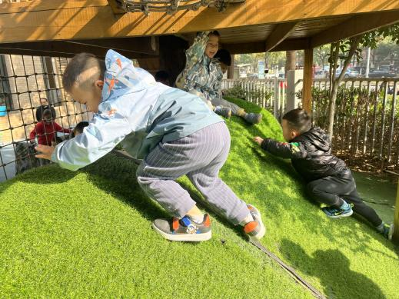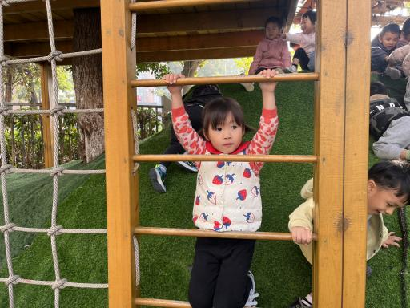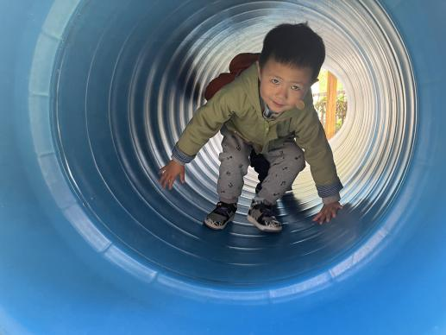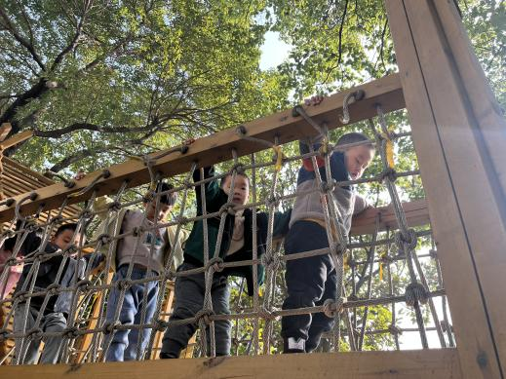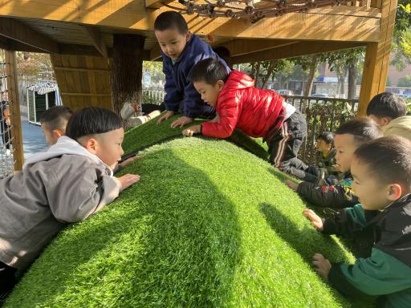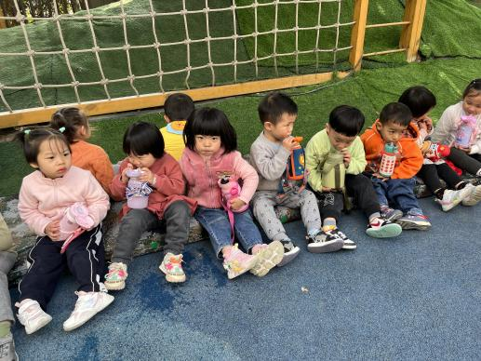

**六、家园合作：**

1. 请家长每天早上给孩子们垫好吸汗巾，避免户外活动流汗感冒。
2. 小班入园时间为8：20，为避免入园时拥挤，请让孩子准时戴好口罩入园。
3. 请各位家长关注孩子核酸情况，及时上传核酸截图哦。